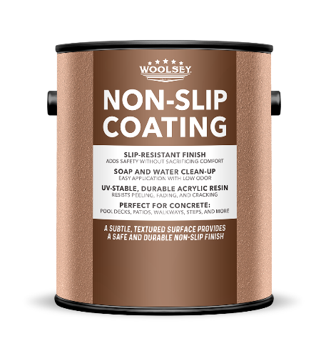
REVESTIMIENTO ANTIDESLIZANTE
- Superficie antideslizante para mayor seguridad
- Acabado estable a los rayos UV, no desteñible y resistente a la decoloración
- Fácil limpieza con agua y jabón
- Fórmula acrílica duradera para una protección prolongada
- Ideal para patios, pasarelas, porches, escaleras, terrazas de piscina y más
- Secado rápido, listo para usar en tan solo 48 horas

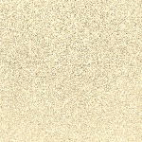
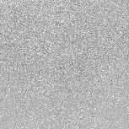
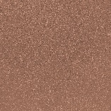
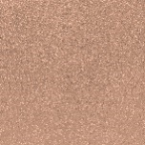


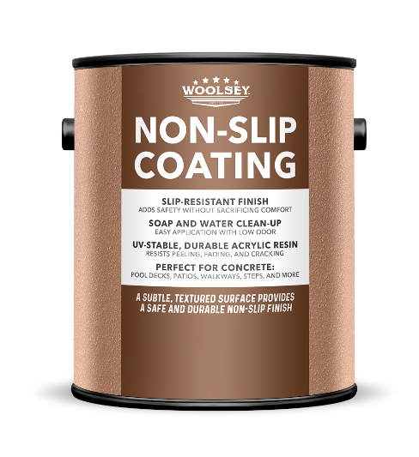
ACABADO: PLANO
SÓLIDOS POR VOLUMEN: 42 % ±2 %
SÓLIDOS POR PESO: 61 % ±1 %
COBERTURA: 170 pies/galón a 4.0 milésimas de pulgada
COV: 190 g/l (tal y como se suministra)
PUNTO DE INFLAMACIÓN: >200 °F (SETA)
MÉTODO DE APLICACIÓN: brocha, rodillo de mohair o piel de cordero no más grueso que 3/8”, pulverización sin aire o convencional
CANTIDAD DE CAPAS: 2
GROSOR DE LA PELÍCULA SECA: 2 milésimas de pulgada
TEMPERATURA DE APLICACIÓN: 50 °F mín./90 °F máx.
TIEMPO DE TRABAJO: 30-45 minutos 75 °F
TIEMPO DE SECADO: 2 (días)
ALMACENAMIENTO: En interiores, 60-100 °F
TIEMPO DE REPINTADO: 4 h

CHAMPAGNE
SILVER CREEK
SANDSTONE
DRIFTWOOD BEIGE
HONEY SAND
WHITE
DISPONIBLE EN ESTOS COLORES
Nota: Puede haber diferencias de color entre las
muestras de color reales mostradas.

INFORMACIÓN TÉCNICA
REVESTIMIENTO ANTIDESLIZANTE

El revestimiento antideslizante Woolsey® hace que el hormigón sea más seguro y atractivo, tanto en interiores como en exteriores.
Esta fórmula acrílica duradera, ideal para patios, terrazas de piscinas, pasarelas, escalones, porches y más, crea una superficie antideslizante que ayuda a reducir los resbalones y las caídas. Fácil de aplicar con una brocha o rodillo, el revestimiento antideslizante Woolsey se seca rápidamente y se limpia fácilmente con agua y jabón. Su acabado estable a los rayos UV y no desteñible resiste la decoloración y el desgaste, y proporciona una protección duradera tanto en espacios residenciales como en comerciales sin mucho tránsito. Refresque y proteja sus superficies con un acabado resistente y antideslizante en el que puede confiar.

Siga todas las instrucciones, precauciones, condiciones y limitaciones de la aplicación para obtener un rendimiento óptimo. Consulte las etiquetas individuales y las hojas técnicas para obtener instrucciones detalladas sobre el uso de productos asociados, etc.
EL RENDIMIENTO DEL RECUBRIMIENTO, EN GENERAL, ES PROPORCIONAL AL GRADO DE PREPARACIÓN DE LA SUPERFICIE. SIGA LAS RECOMENDACIONES CUIDADOSAMENTE Y EVITE SALTARSE PASOS.

SISTEMAS DE APLICACIÓN: agite bien antes de usar. El revestimiento antideslizante Woolsey puede aplicarse con rodillo o pulverización. Aplique con la tasa de cobertura recomendada. La aplicación de capas demasiado gruesas, superiores a 8 milésimas de pulgada en húmedo, dará lugar a un secado deficiente o a la aparición de grietas en la pintura, y producirá capas de pintura blandas. No aplique el revestimiento antideslizante los días demasiado húmedos con una humedad relativa superior al 90 %, o cuando haya probabilidad de lluvia. No aplique al final de la tarde si se está trabajando al aire libre, ya que la película húmeda puede verse afectada negativamente por el rocío. Al trabajar en temperaturas más frías, asegúrese de que la temperatura del aire y de la superficie se mantenga a 40 °F o más durante al menos 8 horas después de la aplicación.

MEZCLA DE LA PINTURA: No se recomienda ni debe utilizarse ningún otro imprimador. Mezcle mecánicamente la pintura para lograr una consistencia y color uniformes. Si se utiliza más de un (1) galón de pintura a la vez, mezcle varios galones.

HORMIGÓN: debe estar completamente curado. Si la superficie de hormigón tiene una textura porosa, no es necesaria ninguna preparación adicional de la superficie. Si la superficie de hormigón NO es porosa, es necesario realizar un grabado con ácido, un lijado o un granallado. Asegúrese de eliminar el ácido restante con agua, jabón y cepillo de fregar. (Si no se elimina correctamente todo el ácido, no creará adhesión). El hormigón debe estar completamente limpio y seco. Rellene todas las imperfecciones, grietas, etc. con masilla para hormigón y masillas flexibles para juntas. NO UTILICE PRODUCTOS DE REPARACIÓN DE SILICONA. Después de seguir las instrucciones para la segunda mano, aplique dos capas del revestimiento antideslizante Woolsey.

LIMPIEZA: agua y jabón.
FIBRA DE VIDRIO SIN CUBRIR: es necesario preparar bien toda la superficie que se va a pintar, independientemente de su antigüedad, para quitar cualquier resto de agentes para desmolde y cera. Lije la capa de gel con papel de lija de grano 120 hasta obtener un aspecto mate y escarchado, limpie con TSP para eliminar los residuos. Si la superficie es rugosa o presenta imperfecciones, es necesario repararla. Rellene todas las muescas y hendiduras, pase la lija cuando se haya endurecido y, a continuación, limpie con TSP. Continúe con 2 capas de revestimiento antideslizante Woolsey.
MADERA SIN TRATAR: lije la superficie con papel de lija de grano 80 o lave bien a presión. Rellene las imperfecciones; lije hasta que quede liso y limpie con fosfato trisódico (TSP). Proceda con la primera capa de revestimiento antideslizante Woolsey. La madera sin tratar que haya sido recubierta con epoxi debe limpiarse bien con una solución de amoniaco y agua, lijarse con papel de lija de grano 80 y limpiarse con diluyente. Continúe con 2 capas de revestimiento antideslizante Woolsey.

SUPERFICIES PINTADAS: limpie las áreas pintadas con TSP. Si la pintura antigua es un esmalte a base de aceite o poliuretano, y está en buenas condiciones, lije bien la superficie con papel de lija de grano 80-100, limpie con solvente y elimine los residuos con TSP. Si la pintura antigua a base de aceite o poliuretano contenía un material antideslizante, frote bien la superficie antideslizante con un limpiador. Enjuague bien la superficie y espere a que se seque, luego aplique dos capas del revestimiento antideslizante Woolsey. Si la pintura antigua está en mal estado, quítela con un decapante químico o lijándola. Siga las instrucciones correspondientes al sistema de superficies sin tratar correspondiente.
NO UTILICE ESTE PRODUCTO EN CASCOS DE ALUMINIO NI EN LAS UNIDADES DE PROPULSIÓN EXTERNA.*Estos son sistemas simplificados para áreas pequeñas. Consulte a su representante de Pettit
del Departamento Técnico de Pettit para sistemas más complejos y profesionales. Lea siempre las etiquetas u hojas técnicas de todos los productos especificados en este documento antes de usarlos.

